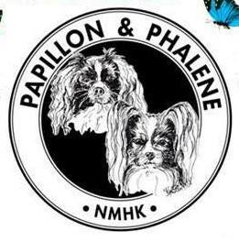
Referat fra møte i raseutvalget
NMHK Papillon og Phalene

Tid: 05.09. 2019
Sted: Skype
Tilstede: Kristine Steen-Adreassen, Karen Jonine Marthinsen

Sak: | Tema : | Vedtak:
1 | Dogs4all og Rasestand | - Engasjere aktivitetskomiteen (Karen, Ellen, Hilde Berit, Madeleine). Sette opp møte med komiteen og planlegge veien videre.  - Banner til bakveggen med bilder av rasen som kan brukes både på stand og til andre aktiviteter. Snakke med Ellen, finne ut av mål.  - Har etterlyst banner til standen fra NMHK med Papillon og Phalenenavnet på slik de andre rasegruppene har, men ikke vi.  Lage en fin kurv som kan loddes ut og høre litt rundt igjen om spons til noe fint til kurven eller evnt flere loddpremier.
2 | Sted og tid for årsmøtet 2020 | Se på muligheten for å ha årsmøtet på Letohallen etter en utstilling i mars/april.
3 | BISS rosettene som manglet på spesialen | Rosettene er bestilt og kommer sammen med rosettene til nmhk sin utstilling i november.
4 | Inkomne forslag | At det gjøres stas på Veteranene og at de også får BIR og BIM sløyfe i ringen på NKK Utstillinger og ikke skal måtte kjøpe sløyfene. Dette er vi enige i og saken tas videre.
5 | Mestvinnerutregningen | Har lagt ut info om ny utregning, laget nye skjemaer og sendt det ut også på mail. Vi er ajour med utregningen av de voksne frem til dags dato.
 | Neste Raserådsmøte 02.10 19 klokken 1300 | Forslag må være oss i hende på mail papillonphalenene@nmhk.net senest 25.09.19

